**INSTALASI FRAMEWORK METRO UI DENGAN COMPOSER**

**Langkah-langkah instalasi Composer :**

* Download file installer

Download file installer composer dengan mengakses halaman download resminya: <https://getcomposer.org/download/>

* Jalankan file installer

Saat proses instalasi, harus terhubung dengan internet karena selama proses tersebut, installer akan mendownload composer dan beberapa komponen yang diperlukan.

1. Pertama tama akan muncul setup awal instalasi, lalu klik Next .

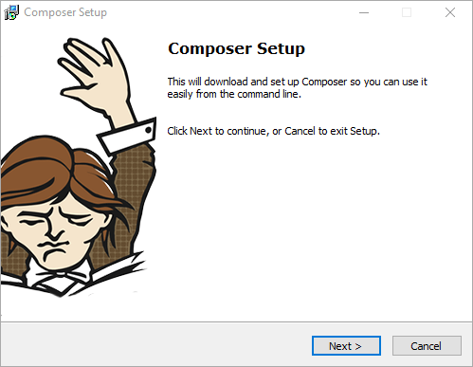

1. Selanjutnya akan diminta untuk menentukan lokasi file php (file php.exe) yang akan digunakan pada command line (PHP CLI- Command Line Interface). File tersebut biasanya berada di dalam folder php. Jika menggunakan XAMPP, misalkan E:\xampp, maka lokasi file ini ada di dalam  E:\xampp\php, contoh E:\xampp\php\php.exe

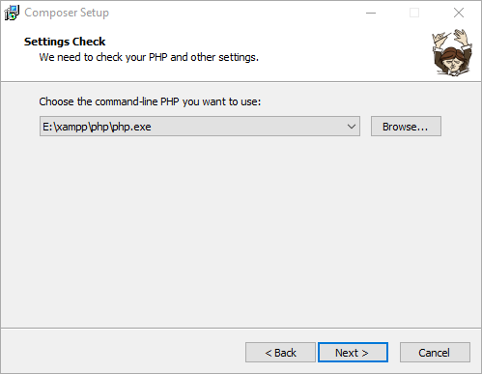

Klik Next >

Selanjutnya Composer akan mengetes apakah php dapat di load/jalankan dengan baik.

1. Selanjutnya tentukan apakah koneksi internet menggunakan proxy. Jika menggunakan proxy, centang pilihan “Use a proxy server to connect to internet” dan tulis alamat proxy tersebut beserta portnya, misalkan: 12.13.65.250:8080 (klik Next)

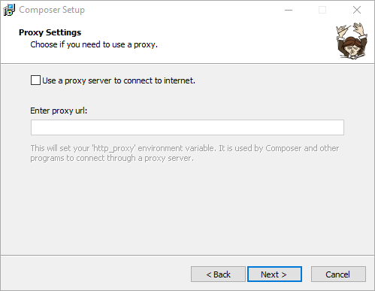

1. Selanjutnya muncul jendela review settings yang akan dijalankan, klik Install untuk melanjutkan.

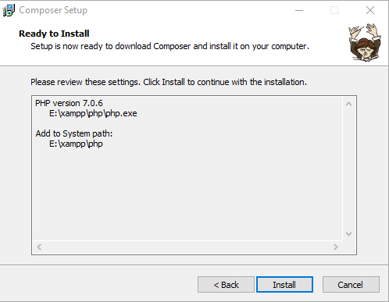

1. Installer akan mendownload Composer dan komponen terkait kemudian menginstall nya pada computer, tunggu proses sampai selesai.

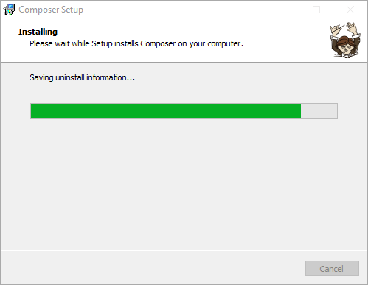

1. Terdapat jendela pemberitahuan bahwa telah terjadi perubahan pada windows environment, perubahan ini dimaksudkan agar composer dapat dijalankan pada command prompt.

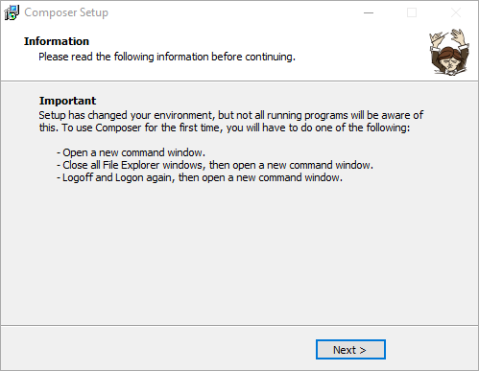

Ada dua variabel yang ditambahkan pada sistem environment, yaitu:

* Pada bagian “User variables” yaitu variabel PATH dengan value lokasi binary composer (C:\Users\agusph\AppData\Roaming\Composer\vendor\bin)
* Bagian System Variables yaitu pada variable Path dengan value lokasi file php.exe (E:\xampp\php)

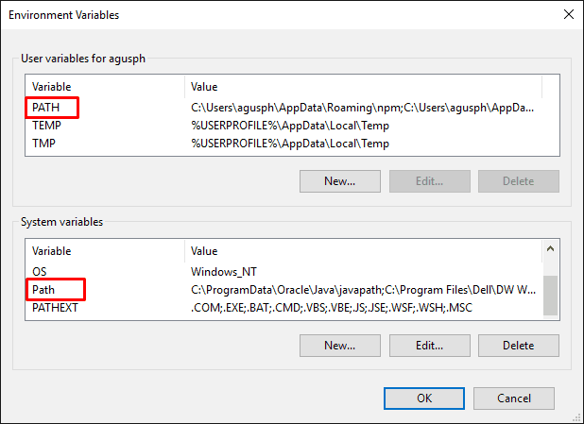

1. Proses instalasi selesai, klik Finish untuk menutup jendela instalasi.

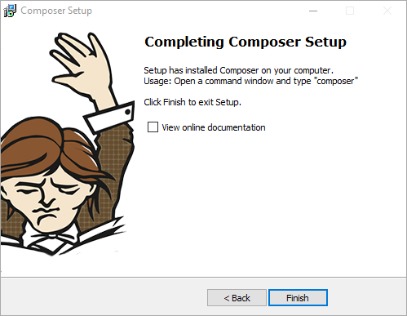

1. Selanjutnya tes apakah composer sudah terinstall dengan baik. Buka command prompt dan jalankan perintah *composer --version*, jika berhasil, maka akan muncul tampilan seperti gambar berikut:

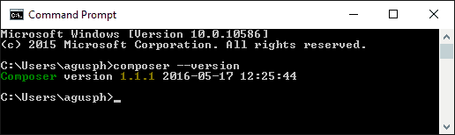

* Setelah Composer sudah berhasil di install. Kita sudah bisa melanjutkan langkah berikutnya, yakni meng-install framework metro UI :
* Langkah pertama, adalah membuat direktori/lokasi untuk composernya. Buat folder baru pada direktori, misal C:\ xampp 🡪 htdocs, beri nama folder (contoh “Latihan-metroui”). Anda bisa menentukan letak directory sesuai keinginan Anda.
* Berikutnya kita siapkan file *.json* di dalam folder tadi, gunanya saat pemanggilan direktori melalui command prompt (cmd) untuk menginstal framework metroui. Klik kanan pada mouse 🡪 new 🡪new teks document. Beri nama, Lalu ubah file extensionnya dengan .json .
* Buka file .json tadi menggunakan editor sublime text atau notepad ++ atau yang lainnya, dan ketikan seperti di bawah ini.

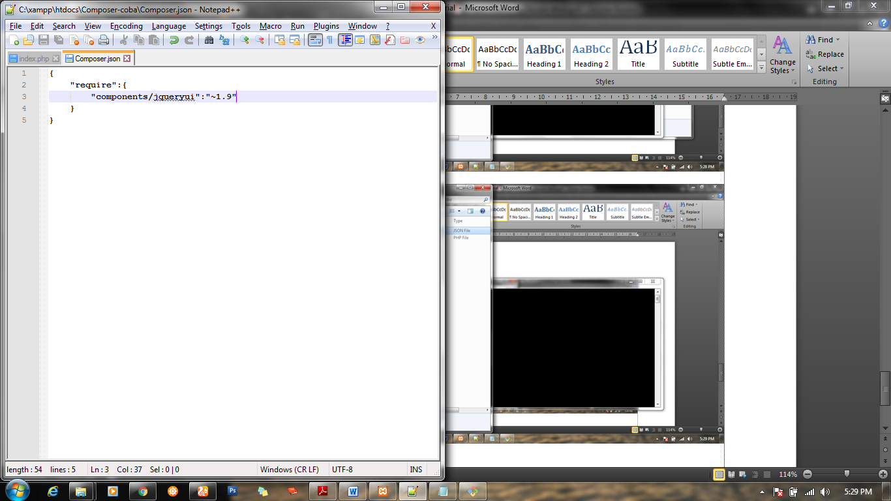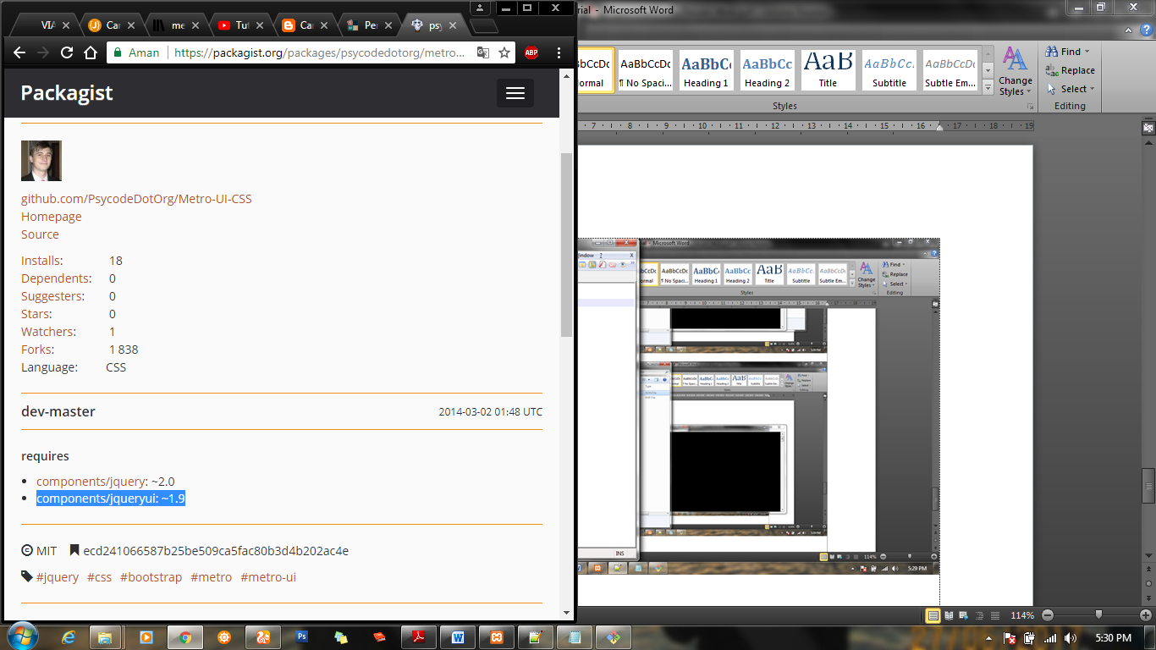

**Sebelumnya, buka link, https://packagist.org/packages/psycodedotorg/metro-ui-css, untuk mendapatkan copy-an component/jquery. Copy saja ini, dan paste ke dalam editor**

Copy-an tadi. diedit dikit ya, beri tanda petik seperti pada gambar

* Setelah selesai mengetikan kode tadi, buka CMD dan mulai coba install frameworknya. Masuk ke directori project kita, kemudian ketik “Composer install” ,
* Untuk membuktikan bahwa komponen tadi sudah ter-*install* , kita cek dalam folder Composer-coba, dan pada gambar di bawah ini terlihat ada folder tambahan yakni folder.
* Dan framework siap digunakan

**INSTALASI FRAMEWORK METRO UI DENGAN BOWER**

Instal Node js terlebih dahulu, Kamu download terlebih dahulu yang namanya Node js. Kalau kamu pengguna linux atau mac bisa cek di sini https://nodejs.org/en/download/ selanjutnya tinggal kamu install aja, dan seperti biasa next hingga finish. Sudah install node js ?. coba kalian buka cmd prompt lalu ketikan node --version seperti di bawah ini.

|  |
| --- |
|  |

Versi berapapun ga masalah kok yang penting sudah terinstall, kapan - kapan om bewok ajarin node js juga ya, tapi kapan - kapan loh, soalnya om bewok juga masih belajar hehe.

selanjutnya kamu install bower dengan mengetik perintah npm install -g bower di command prompt, seperti dibawah ini

|  |
| --- |
|  |
|  |

Proses agak lama tergantung koneksi internet. Jika sudah selesai, kita akan mencoba untuk download jquery melalui bower. pastikan kamu buat terlebih dahulu.

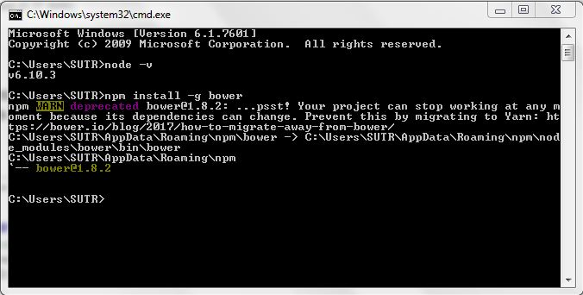

Untuk menggunakan tools bower, terlebih dulu install node.js,

Setelah node sudah berhasil di install. Kita sudah bisa melanjutkan langkah untuk meng-install framework metroUI

* membuat direktori/lokasi untuk bowernya. Buat folder baru pada direktori, misal C:\ xampp 🡪 htdocs, beri nama folder Anda bisa menentukan letak directory sesuai keinginan Anda.
* Buka link , <https://libraries.io/bower/metro-ui> , untuk melihat cara penulisan saat digunakan di CMD.
* Buka CMD dan mulai coba install frameworknya. Masuk ke directori project kita, kemudian ketik “Bower install”
* Setelah masuk ke direktori kita, ketik “bower install metro-ui”, tekan *enter*  dan tunggu beberapa saat, sampai proses selesai. Gambar di bawah ini menunjukan bahwa framework sudah terinstall.
* Dan kita buktikan dengan membuka folder direktori Bower-coba. Gambar di bawah ini menujunkan folder hasil instalasi bernama “bower_component”.

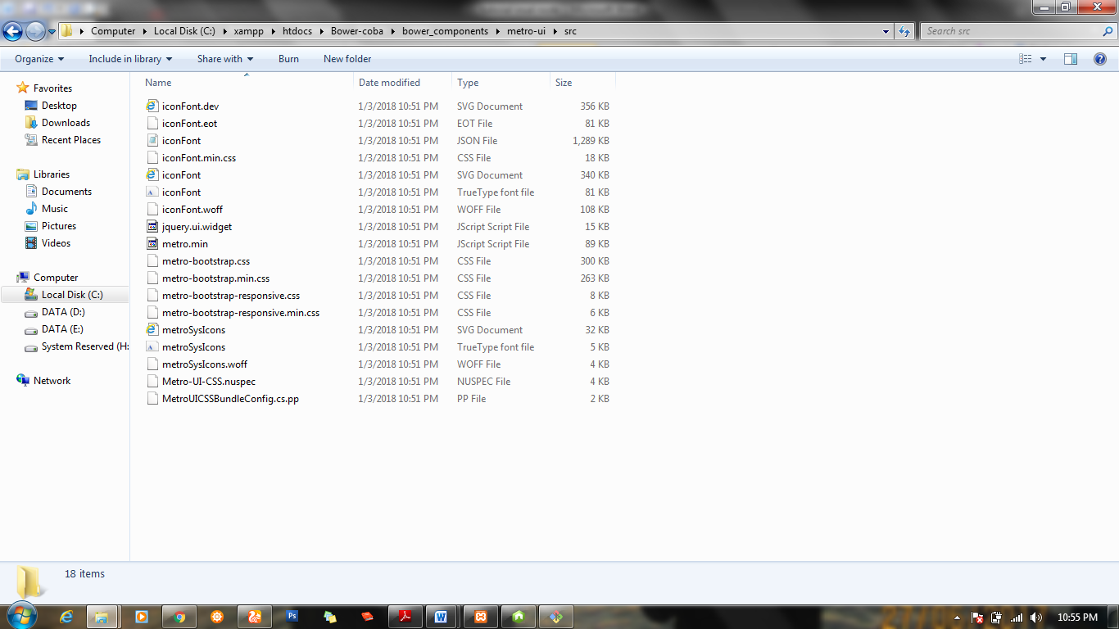

* Selesai